2016年含山县政务服务中心公开招聘工作人员笔试成绩如下：
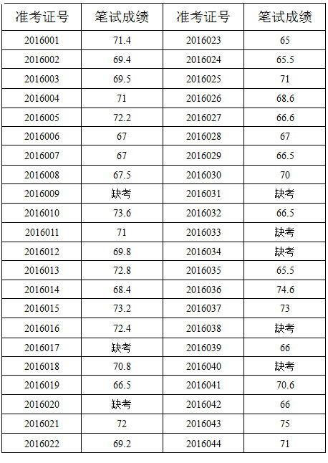
2016年含山县政务服务中心公开招聘工作人员入围面试人员名单如下：
